Окружающий мир.
Тема урока « Май весну завершает, лето начинает»
- Повтори времена года и названия месяцев.
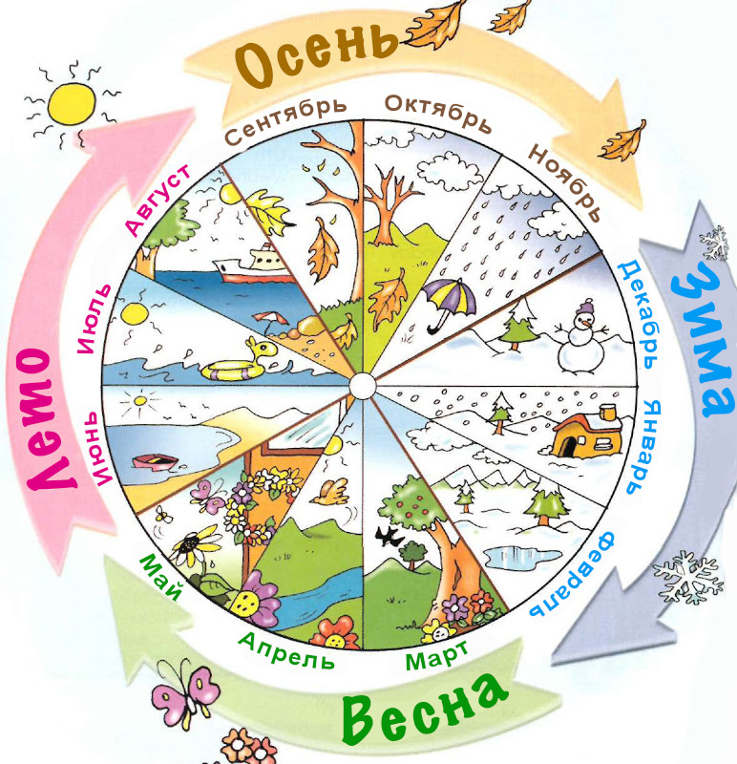

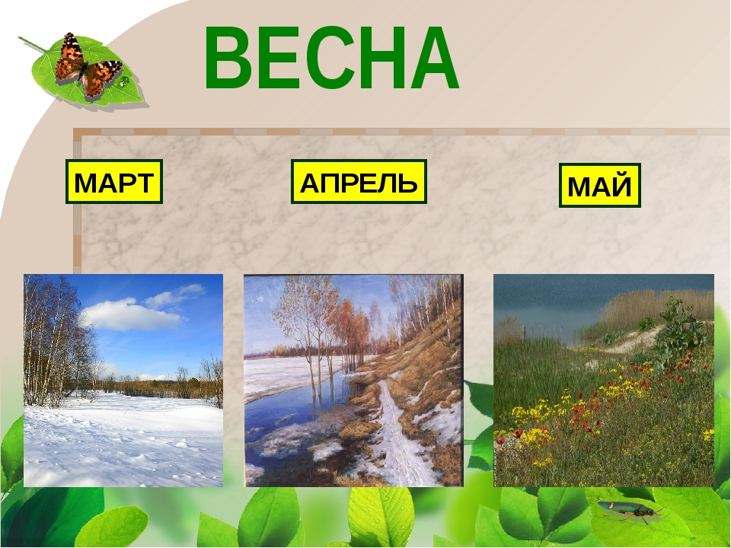

Учебник стр.80-82
2. Рассмотри рисунок в учебнике на стр. 80. Какие изменеия произошли в природе?
3. Устно опиши любое растение, изображенное на стр. 81 по предложенному плану.
4. Прочитай текст в учебнике на стр. 81-82.
5.Нарисуй свою иллюстраци к тексту.

Выполненные задания отправлять на адрес электронной почты oksananowik0626@mail.ru

